МИНИСТЕРСТВО НАУКИ И ВЫСШЕГО ОБРАЗОВАНИЯ РФ
[[ПОЛНОЕ НАИМЕНОВАНИЕ ОБРАЗОВАТЕЛЬНОЙ ОРГАНИЗАЦИИ]]
[[Институт / факультет]] · [[Кафедра]]

КУРСОВАЯ РАБОТА
по дисциплине «Архитектура клиент-серверных приложений»

Тема
Создание архитектуры системы управления бронированием учебных аудиторий и лабораторий

Выполнил(а): студент(ка) [[курс]], группы [[номер группы]]
[[Фамилия Имя Отчество]]
Руководитель: [[должность, Фамилия Имя Отчество]]

[[Город]] — 2026

Заявление на выполнение курсовой работы
Прошу утвердить тему курсовой работы по дисциплине «Архитектура клиент-серверных приложений»: «Создание архитектуры системы управления бронированием учебных аудиторий и лабораторий».
Обучающийся(аяся): [[Фамилия Имя Отчество]], группа [[номер группы]].
Подпись обучающегося(ейся): ____________________ Дата: «___» __________ 2026 г.
Согласовано: руководитель ____________________ [[Фамилия И. О.]]
Подпись руководителя: ____________________ Дата: «___» __________ 2026 г.

Задание на курсовую работу
Тема: «Создание архитектуры системы управления бронированием учебных аудиторий и лабораторий».
Цель работы: спроектировать, реализовать и проверить веб-систему, обеспечивающую поиск учебных помещений, контроль занятости и безопасное управление бронированиями в микросервисной архитектуре.
Исходные данные: правила бронирования учебного кампуса, роли студента, преподавателя и администратора; сущности помещения, пользователя, бронирования и уведомления; предоставленный эскиз модели данных; требования к веб-интерфейсу.
Основные задачи: исследовать предметную область; сформировать функциональные и качественные требования; сравнить архитектурные подходы; обосновать микросервисы, Gateway, REST/GraphQL и СУБД; спроектировать взаимодействие и данные; реализовать прототип; проверить корректность, безопасность, доступность и отказоустойчивость.
Состав пояснительной записки: введение; предметная область и требования; сравнение архитектур; архитектурное и детальное проектирование; реализация; результаты проверок; заключение; источники и приложения.
Срок сдачи: «___» __________ 2026 г. Руководитель: [[Фамилия Имя Отчество]].
Задание принял(а): ____________________ [[Фамилия И. О.]] Дата: «___» __________ 2026 г.

Аннотация
Курсовая работа посвящена проектированию и реализации системы управления бронированием учебных аудиторий и лабораторий. Целью работы являлось создание веб-прототипа, который объединяет поиск помещений, отображение занятости, планирование и сопровождение бронирований, а также уведомления об изменениях. Разработанная система реализована как набор микросервисов с единым API Gateway и веб-клиентом.
В записке рассмотрены требования к системе и ограничения учебного проекта; сопоставлены монолитная, модульная и микросервисная архитектуры; обоснованы разделение сервисов по предметным областям, независимое владение данными, транзакционный outbox, REST/GraphQL и PostgreSQL. Приведены компонентная схема, модель данных и сценарий создания бронирования. Реализованы роли пользователей, каталог и расписание помещений, серверное избранное для отслеживания аудиторий, уведомления, история бронирований и административная обработка конфликтующих записей.
Проверены модульные и API-сценарии, конкуренция и восстановление доставки. Из 20 параллельных запросов на конфликтующую аудиторию принят один; 100 запросов истории завершились без ошибок (p95 — 130 мс). Это результаты локального стенда, а не промышленный норматив. Контейнерный кластер не запускался.
Объём работы — 31 страница, 6 разделов основной части, 8 таблиц, 2 рисунка в основной части, 3 приложения и 10 использованных источников. Приложения содержат снимки интерфейса, исходный эскиз БД и инструкцию запуска.
Ключевые слова: микросервисная архитектура, бронирование помещений, API Gateway, PostgreSQL, React, Spring Boot, транзакционный outbox, уведомления.

Содержание
Перечень сокращений 6
Введение 7
1 Предметная область и требования 8
1.1 Предметная область 8
1.2 Функциональные требования 9
1.3 Нефункциональные требования и ограничения 9
1.4 План выполнения 10
2 Сравнение архитектурных решений 11
2.1 Рассмотренные варианты 11
2.2 Выбор архитектуры 11
2.3 Паттерны и границы сервисов 12
2.4 Обоснование технологий 13
3 Архитектура и проектирование 14
3.1 Компоненты и потоки запросов 14
3.2 Контракты API 15
3.3 Модель данных 16
3.4 Безопасность и надёжность 17
3.5 Развертывание и CI/CD 17
4 Реализация и результат 18
4.1 Клиентское приложение 18
4.2 Серверные сервисы 19
4.3 Сопровождение бронирований 20
5 Проверки и оценка результатов 20
5.1 Методика проверки 20
5.2 Результаты 21
5.3 Ограничения оценки 22
6 Практическая оценка и направления развития 22
Заключение 23
Список использованных источников 24
Приложение А — Снимки веб-приложения 26
Приложение Б — Исходный эскиз базы данных 29
Приложение В — Запуск локальной версии 31

Перечень сокращений
Сокращение | Расшифровка
API | Интерфейс взаимодействия программных компонентов
БД | База данных
БД-сервис | База данных, принадлежащая одному микросервису
CI/CD | Непрерывная интеграция и доставка/развертывание
ER | Модель сущностей и связей
HTTP | Протокол передачи гипертекста
JWT | Токен доступа в формате JSON Web Token
MVP | Минимально жизнеспособный продукт
REST | Архитектурный стиль API на основе HTTP-ресурсов
UI/UX | Пользовательский интерфейс и опыт взаимодействия

Введение
Расписание учебных помещений должно учитывать смену занятий, оснащение лабораторий, вместимость, роли организаторов и пересечение временных интервалов. При разрозненном ведении расписания обучающемуся трудно найти свободную аудиторию, организатору — подтвердить бронь без конфликта, а администрации — сохранить целостность истории при изменениях. Поэтому необходима общая система с актуальным каталогом и понятной моделью доступа.
Актуальность работы связана с цифровизацией учебного процесса и необходимостью согласованно учитывать использование аудиторий несколькими участниками. Система должна обеспечивать не только запись временного интервала, но также предотвращение конкурентных конфликтов, отслеживание интересующего помещения, информирование о событии и сохранение исходных сведений при исправлении ошибок.
Цель курсовой работы — спроектировать и реализовать прототип системы бронирования аудиторий и лабораторий, демонстрирующий выбранную микросервисную архитектуру, интерфейс пользовательских и административных сценариев и проверяемые механизмы целостности.
Для достижения цели поставлены задачи: описать предметную область и участников; сформировать функциональные и нефункциональные требования; сравнить архитектурные альтернативы; определить контексты микросервисов, контракты и модель данных; обосновать технологический стек; разработать пользовательский интерфейс; реализовать бронирование, подписки и уведомления; проверить сценарии конфликтов и отказов; оценить границы полученных результатов.
Объект исследования — процессы использования учебных помещений. Предмет исследования — архитектурные, программные и организационные решения для веб-системы бронирования, в частности разделение предметных областей между сервисами, защита HTTP-интерфейсов и согласование операций, затрагивающих несколько сервисов.
Методы: анализ сценариев и ограничений предметной области; декомпозиция по зонам ответственности; сравнительная оценка архитектурных решений; моделирование компонентов и данных; тестирование на уровне модулей, API, браузера и конкурентного доступа; локальный нагрузочный прогон. Экспериментальные результаты относятся только к искусственным данным локального тестового стенда.
Работа включает шесть разделов основной части. Сначала определяются требования и ограничения; затем сопоставляются архитектуры и стек; далее описывается проектирование компонентов, API и данных; после этого — реализация и проверка. Заключение фиксирует достигнутые результаты и дальнейшие шаги. Источники оформлены по порядку первого упоминания; приложения содержат экранные снимки, предоставленный набросок БД и порядок локального запуска.

1 Предметная область и требования

1.1 Предметная область
Система обслуживает каталог аудиторий и лабораторий кампуса и календарь их использования. Помещение имеет номер, наименование, тип, вместимость, описание и признак доступности. Пользователь действует в одной из ролей: студент просматривает занятость, подписывается на изменения и получает уведомления; преподаватель создаёт и отменяет собственные бронирования; администратор управляет каталогом и пользователями, а также разрешает перенесённые конфликтующие записи.
Бронирование задаёт помещение, организатора, начало и окончание интервала, цель и статус. Интервалы рассматриваются как полуоткрытые [начало, конец): занятие, завершившееся ровно к началу следующего, не создаёт пересечения. В обычных активных статусах начало должно быть раньше окончания. Исторически ошибочные записи разрешено сохранить в специальном статусе NEEDS_REVIEW, чтобы не терять исходную информацию и не выдавать их за корректную активную бронь.

1.2 Функциональные требования
Код | Требование | Реализация
ФТ-1 | Вход и разграничение действий по роли | JWT, серверная проверка роли; студент, преподаватель, администратор
ФТ-2 | Поиск и фильтрация помещений | Каталог по строке, типу, доступности и вместимости
ФТ-3 | Просмотр загрузки | Суточная временная шкала и список занятий помещения
ФТ-4 | Создание и отмена записи | Проверка пользователя, помещения, интервала и права действия
ФТ-5 | Отслеживание аудитории | Серверная подписка/избранное с синхронизацией между устройствами
ФТ-6 | Информирование об изменениях | Внутренние уведомления, счётчик непрочитанных, переход к связанному бронированию
ФТ-7 | Сохранение истории | Постраничная выдача; архивирование пользователя/помещения вместо удаления
ФТ-8 | Разбор старых ошибок расписания | Администратор переносит или отменяет NEEDS_REVIEW с сохранением исходной записи
Связанный сценарий отслеживания реализован через избранные аудитории: подписка хранится на сервере в Notification Service и загружается после повторного входа, в том числе с другого устройства. При событии по бронированию сервис получает уведомление внутри приложения. Пользователь открывает его и переходит к бронированиям соответствующей аудитории. Внешняя почта и push-каналы не реализованы и в требованиях как готовый результат не заявляются.

1.3 Нефункциональные требования и ограничения
Аспект | Требование / граница
Безопасность | Прикладные API требуют авторизацию; внутренние маршруты — X-Service-Token; пользовательские ответы не содержат пароль
Целостность | Пересекающиеся активные интервалы одной комнаты запрещены, в том числе между репликами сервиса
Отказоустойчивость | Запись брони не зависит от немедленной доступности доставки уведомления; событие повторяется
Масштабирование | Независимое масштабирование сервисов допустимо; локальные замеры не подтверждают производительность промышленного кластера
Удобство | Адаптивная компоновка, поиск с клавиатуры Ctrl/Cmd+K, навигация по разделам, соблюдение prefers-reduced-motion
Ограничение состава | Учебная команда и прототип; без оператора эксплуатации, промышленного мониторинга и внешней службы оповещения
Ограничение инфраструктуры | Docker/Kubernetes-манифесты подготовлены, но Docker Engine и кластер не запускались в текущей среде
Ограничение измерений | 100 запросов истории на локальном стенде; результат нельзя переносить на другую конфигурацию и нагрузку
Риски включают конкурентное бронирование, сбой межсервисного вызова, устаревание данных, утрату истории и ошибку мобильной вёрстки. Принятые меры: ограничение PostgreSQL, outbox, архивирование, минимальные DTO, ролевая авторизация и проверка адаптивности. Проект не оценивает региональные отказы, восстановление промышленной БД и пиковую нагрузку.

1.4 План выполнения
Этап | Содержание | Результат
1 | Исследование предметной области и аудит исходного проекта | Сценарии, роли, исходные ограничения
2 | Выбор архитектуры и технологического стека | Границы сервисов, API Gateway, БД-сервисы
3 | Проектирование API и целостности | Контракты, модели, ограничения интервалов
4 | Реализация интерфейса и сервисов | MVP поиска, расписания, броней, избранного
5 | Защита и обработка отказов | JWT, роли, outbox, проверка legacy-записей
6 | Проверка и оформление | Тесты, снимки интерфейса, записка

2 Сравнение архитектурных решений

2.1 Рассмотренные варианты
Для сравнения рассматривались монолитное приложение, модульный монолит с явными внутренними контекстами и микросервисная система. Монолит упрощает разработку первой версии и согласованные транзакции, но связывает выпуск и масштабирование всех функций. Модульный монолит сохраняет один процесс развёртывания, одновременно дисциплинируя границы кода; для одной небольшой команды это часто наиболее экономный вариант. Микросервисы дают независимое развертывание и владение данными, однако добавляют сетевые отказы, эксплуатационные компоненты и распределённую согласованность. Сравнение опирается на общепринятые свойства распределённой архитектуры и REST [1; 2].
Таблица 2.1 — Сравнение архитектурных вариантов
Критерий | Монолит | Модульный монолит | Микросервисы
Масштабирование | Весь узел приложения | Весь узел | Независимо по сервисам
Производительность | Простой локальный вызов; единый профиль ресурсов | Локальные вызовы с модульной изоляцией | Сеть и сериализация добавляют задержку
Сопровождение | Просто в начале; риск сильной связанности | Умеренно, если границы модулей контролируются | Отдельные сборка, мониторинг и отказ каждого сервиса
Совместимость технологий | Один стек | Один стек, модульные API | У разных сервисов возможен свой стек
Целостность данных | Общая транзакция проще | Общая транзакция проще | Нужны явные границы транзакций и идемпотентность
Пригодность для данной работы | Подходит MVP, но не демонстрирует сервисное владение | Рациональный вариант для небольшой команды | Позволяет показать требуемую микросервисную архитектуру и межсервисное взаимодействие

2.2 Выбор архитектуры
Выбран вариант микросервисной архитектуры, поскольку цель работы прямо связана с проектированием этой архитектуры и демонстрацией разделения системы на самостоятельно запускаемые клиент, Gateway и четыре прикладных сервиса. Это решение уместно как учебный прототип для проверки границ данных, авторизации сервисных вызовов, обработки отказа уведомлений и конкурентной записи. Оно не означает, что микросервисы автоматически оптимальны для любой организации: для небольшой команды с одной функцией модульный монолит обычно дешевле сопровождать.
Границы проведены по владельцам данных и сценариям: User Service отвечает за учётные записи; Room Service — каталог помещений; Booking Service — записи и их конфликтность; Notification Service — доставку внутри приложения и подписки; API Gateway — единую точку входа и агрегацию. Каждая служба владеет отдельной базой и ролью PostgreSQL. Это снижает возможность случайного изменения чужих таблиц, но требует обмена идентификаторами и согласования через API [2].

2.3 Паттерны и границы сервисов
API Gateway принимает внешний REST-трафик, а также GraphQL-запросы, применяет общую маршрутизацию и предоставляет клиенту единую точку доступа. Внутри сервисов используются контроллеры, сервисный слой и репозитории доступа к данным. Такое разбиение совместимо с MVC на уровне веб-слоя и Repository на уровне хранения.
Для межсервисного домена применён подход bounded contexts: бронирование ссылается на пользователя и помещение по идентификатору, но не содержит межбазовых внешних ключей. События изменений не публикуются в чужую БД: запись в booking_outbox производится в одной транзакции с бронью, а фоновая доставка повторяет запрос. Notification Service фиксирует полученный event_id, что обеспечивает идемпотентность повторной доставки. Это вариант transactional outbox, а не распределённая транзакция [3].
Для блокировки параллельных конфликтов используется оптимистическое поле version, прикладная транзакционная защита и ограничение PostgreSQL EXCLUDE на временные интервалы. Валидация выполняется на границе запроса и повторно в доменной операции. GraphQL не отменяет ролевую проверку REST-подобных операций; пределы глубины и сложности запросов защищают Gateway от чрезмерно дорогих обходов.

2.4 Обоснование технологий
Уровень | Выбранное средство | Причина выбора
Веб-клиент | React, Vite, React Router, Axios | Компонентный адаптивный интерфейс, локальная production-сборка
Сервер | Java 17, Spring Boot, Spring Cloud Gateway | Зрелая серверная платформа и раздельные исполняемые приложения
Внешний контракт | REST и ограниченный GraphQL на Gateway | Ресурсные операции и выборочная агрегация данных клиентом
Хранилище | PostgreSQL 17, по БД и роли на сервис | Транзакции, ограничение пересечения временных диапазонов, SQL-миграции
Версионирование схемы | Flyway | Повторяемые миграции; Hibernate работает в режиме проверки
Контейнеризация | Dockerfile, Compose, Kubernetes-манифесты | Повторяемое описание образов и локальной/кластерной схемы; кластер не запускался
CI/CD | Jenkins-конфигурация проекта | Формализованный pipeline сборки; фактическая публикация в Jenkins не подтверждена
Технологический выбор оценивается относительно масштаба учебной системы. Spring Boot и Spring Cloud Gateway предоставляют документированную серверную и шлюзовую инфраструктуру [6; 7]. React выбран для компонентного веб-интерфейса [8]. Отдельные PostgreSQL-базы и ограничение перекрытия опираются на транзакционную поддержку, GiST и exclusion constraints [4]. В контейнерном окружении секреты должны храниться отдельно от образа и исходного кода; Docker Compose описывает локально связанный набор служб [10]. При публикации следует использовать HTTPS. Образный запуск в текущей среде не проверен из-за отсутствия Docker Engine.

3 Архитектура и проектирование

3.1 Компоненты и потоки запросов
Клиент обращается к одному адресу Gateway. Gateway выполняет REST-маршрутизацию к владельцу ресурса; GraphQL-resolver при необходимости агрегирует данные. Межсервисные вызовы закрыты секретным заголовком и не открыты как публичные маршруты. На рисунке 3.1 показаны процессы и независимые хранилища. Сплошные связи обозначают доступ клиента через Gateway и сервисов к своим БД; логика outbox дополнительно показана в разделе 3.4.
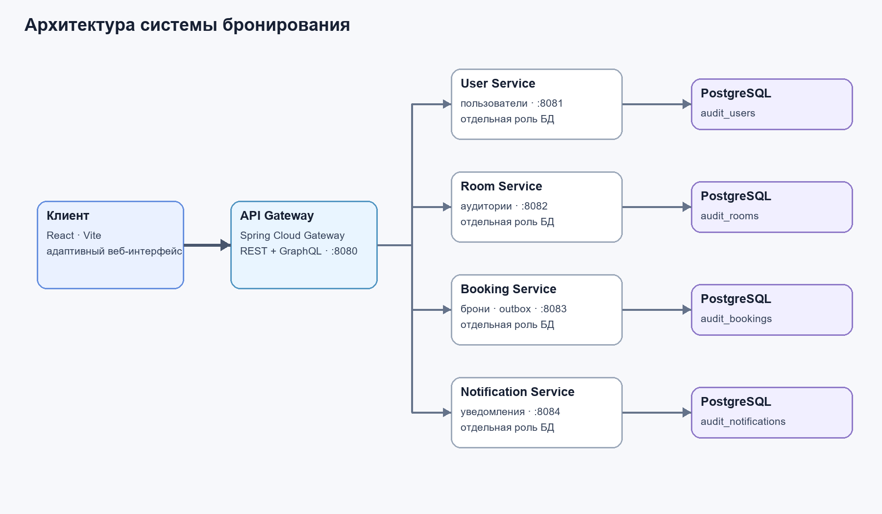
Рисунок 3.1 — Компоненты и логическое размещение данных
Сценарий бронирования начинается с авторизованного HTTP-запроса. Gateway передаёт его Booking Service. Сервис проверяет пользователя и помещение через закрытые внутренние интерфейсы, проверяет допустимость временного интервала, фиксирует запись и событие outbox одной транзакцией. Ответ о создании бронирования возвращается пользователю независимо от того, успело ли внешнее уведомление доставиться. Фоновый процесс повторяет передачу события, а сервис уведомлений отбрасывает дубли по event_id.

3.2 Контракты API
Веб-клиент отправляет REST-запросы к `/api/...` и GraphQL POST к `/graphql`. Gateway — единственная внешняя точка входа; прямые прикладные сервисы предназначены для частной сети. Авторизационный токен передаётся приложением через стандартный HTTP-заголовок Authorization: Bearer. Отказ в доступе, некорректный интервал и конфликт ресурса сообщаются ответами API с соответствующим классом HTTP-ошибки; клиент показывает локализованную ошибку и не отображает неизвестный статус как свободную аудиторию.
Таблица 3.1 — Основные контракты пользовательского сценария
Операция | Назначение | Проверка / результат
GET /api/rooms | Каталог помещений и фильтры | Права просмотра; страница/фильтр каталога
GET /api/bookings | Расписание и история | Ролевой и пользовательский фильтр, серверная пагинация
POST /api/bookings | Создание занятия | Пользователь, помещение, границы интервала, отсутствие пересечения
POST /api/bookings/{id}/cancel | Отмена | Владелец или администратор; статус обновляется
GET /api/notifications | Лента уведомлений | Записи текущего пользователя; постранично
POST /api/notifications/{id}/read | Прочтение | Проверка владельца записи, обновление счётчика
Подписка/отписка помещения | Слежение за изменениями | Состав пользователя не задаётся клиентом; сервер хранит отношение user_id/room_id
POST /graphql | Ограниченная агрегация | Те же роли и права; лимиты глубины/сложности
Внутренние контракты используют отдельный X-Service-Token. Gateway не предоставляет клиенту прямые пути к административным внутренним операциям. DTO пользователя исключает хеш пароля; чтение чужой записи сообщает занятость и не раскрывает цель занятия и идентификатор организатора. Такая редукция полезна для минимизации персональных данных в сценарии поиска свободного помещения.

3.3 Модель данных
Первичная диаграмма из приложенного изображения служила эскизом доменных сущностей User, Room и Booking. В исходном эскизе типы полей email/password и некоторые типы атрибутов показаны неверно, а отдельные фактические поля не отражены. Поэтому рисунок в основной части строится по миграциям Flyway проекта. В актуальной схеме email, password, room_number, имя и тип аудитории являются varchar; capacity — integer; ключи — bigint. Диаграмма показывает только основные таблицы и дополняется таблицами событий и подписок.
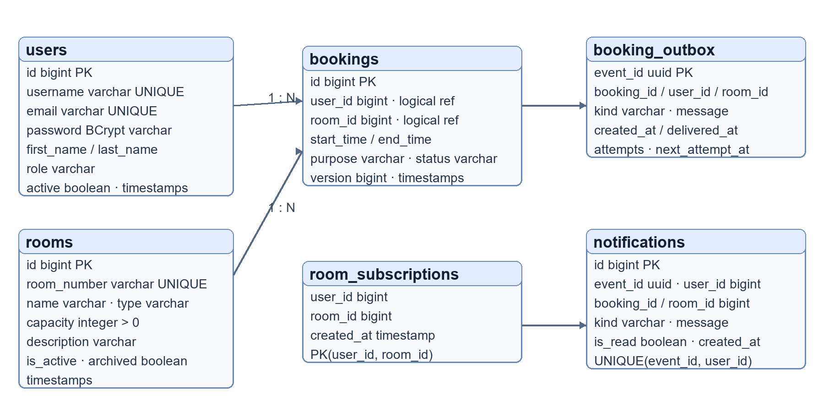
Рисунок 3.2 — Уточнённая логическая ER-модель по миграциям проекта
В реализации сервисы располагают каждую сущность в собственной базе. На диаграмме видны логические ссылки между идентификаторами и границы собственников, но физический FK между разными базами намеренно отсутствует. Таблица booking_outbox сохраняет намерение уведомить адресата; notifications использует ограничение уникальности (event_id, user_id); room_subscriptions с составным ключом предотвращает дублирующие подписки. В базе бронирований хранится журнал оригинальных данных для импорта устаревших записей.

3.4 Безопасность и надёжность
Пользователь сначала аутентифицируется, после чего Gateway и сервисы определяют разрешённые роли. JWT подписывается заданным секретом; внутренние вызовы требуют собственного токена. По умолчанию сервисы не должны считать отсутствие секрета доверенным доступом. При создании окружения генератор формирует случайные значения и не выводит их в командную строку; начальный администратор включается только для пустой базы. Пароли хранятся как BCrypt-хеши в соответствии с рекомендациями по хранению паролей [9].
Конкурентность решается в последней инстанции на уровне СУБД: GiST exclusion constraint не допускает активные перекрывающиеся интервалы одной аудитории даже при одновременных запросах к двум экземплярам Booking Service. Некорректные legacy интервалы сохраняются в NEEDS_REVIEW и исключены из обычных активных пересечений до явного решения администратора. Отмена сохраняет событие и запись истории.
Потеря Notification Service не откатывает уже сохранённую бронь: событие ожидает повторной доставки в outbox. Повтор события безопасен благодаря event_id. Зависимость чтения защищённых данных от User Service при отказе приводит к закрытому ответу 503, а не к неавторизованному доступу. Механизм outbox и ограничения базы уменьшают риск частично выполненной операции, но не заменяют резервное копирование, наблюдаемость и тест восстановления в эксплуатационной среде.

3.5 Развертывание и CI/CD
Локальный целевой контур описан Docker Compose: веб-клиент, API Gateway, четыре службы и PostgreSQL с четырьмя базами/ролями. В репозитории имеются Dockerfile, Kubernetes-манифесты и Jenkins-материалы. Проверена статическая корректность конфигурации Compose, но Docker Engine, образа, поды Kubernetes и pipeline Jenkins фактически не запускались; в данной среде пять Java-приложений проверялись как отдельные процессы с PostgreSQL 17. Поэтому схема развертывания на рисунке 3.1 является логическим представлением целевой конфигурации, а не доказательством успешной публикации в облако.
Для CI/CD предполагаются этапы проверки клиентских тестов и production-сборки, Maven verify для каждого сервиса, сборка контейнеров, проверки секретов и запуск интеграционных тестов на изолированной БД. После успешной проверки публикуются неизменяемые образы, выполняются миграции Flyway и обновляются сервисы. Jenkins-конфигурация есть в материалах проекта; фактическая регистрация агента, защищённые credentials, выпуск образов и переход к новому окружению требуют отдельной инфраструктуры.
Размещение в Render подготовлено как последующая задача, но не выполнено: для создания Blueprint нужен подключённый Git-репозиторий и аккаунт Render, а публичная клиентская точка, несколько backend-контейнеров и отдельные БД создадут внешнюю инфраструктуру. Любой выбранный тариф необходимо проверить до запуска и подтвердить; работающий сервис не следует трактовать как локальную проверку. Render поддерживает описание сервисов и баз данных через файл Blueprint в корне репозитория [5].

4 Реализация и результат

4.1 Клиентское приложение
Клиент построен как SPA на React [8] и разделяет интерфейс по маршрутам: обзор кампуса, аудитории, расписание, избранное, бронирования, уведомления и профиль. В верхней панели находятся контекст текущей страницы, быстрый поиск по аудиториям, переход к уведомлениям с количеством непрочитанных и аккаунту. Боковая навигация связывает функции в постоянной структуре. Диалог аудитории показывает тип, вместимость, текущий статус и занятия выбранной даты, откуда можно открыть форму бронирования.
Обзор содержит показатели количества помещений, занятости на текущий момент, числа занятий за день и временную шкалу кампуса. Быстрый фильтр позволяет ограничить список типом, вместимостью и состоянием. Состояния загрузки и недоступности API показаны явно, а неопределённое состояние не выдается за «свободно». Пользовательские подписки синхронизируются через API, история бронирований постраничная, уведомление ведёт к соответствующей комнате/записи.
Внешний вид переработан в светлую панель с боковым меню, округлёнными карточками, цветными акцентами, понятными метками статуса и адаптивной компоновкой. Снимки в приложении А получены из запущенного локального веб-приложения, а не являются мокапом. В интерфейсе применены переходы состояний и движения карточек, сохранена поддержка prefers-reduced-motion для пользователей, отключающих анимацию. Поиск доступен через Ctrl/Cmd+K; диалоги и меню имеют клавиатурные сценарии.

4.2 Серверные сервисы
User Service отвечает за регистрацию, вход, роли и профиль. Room Service предоставляет каталог, фильтры, подробности помещения и административное управление. Booking Service проверяет правила, хранит активные интервалы, историю, outbox и аудит старого импорта. Notification Service хранит сообщения для пользователя, отметку о прочтении, серверные подписки и дедупликацию обработанных событий. API Gateway объединяет маршруты и предоставляет разрешённые GraphQL-операции поверх сервисных API.
Миграции Flyway определяют схему базы. Hibernate настроен проверять соответствие схемы, а не незаметно изменять структуру при запуске. История возвращается страницами с ограничением размера запроса. Помещение и пользователь архивируются: удаление не ломает прошлые бронирования; архивный аккаунт не может использовать прежний токен для доступа.

4.3 Сопровождение бронирований
Подписка на комнату является явной пользовательской настройкой. После изменения расписания Notification Service получает событие, показывает его в ленте и обновляет счётчик. Изменение состояния прочтения синхронизировано с сервером. Если подписок нет, интерфейс объясняет пустое состояние и предлагает перейти в каталог. Этот поток расширяет отслеживание аудиторий без внедрения отдельной инфраструктуры push-уведомлений.
Для старых импортированных записей, пересекающих интервал или имеющих неправильные границы, автоматический выбор «победителя» опасен: он потерял бы запись одного из участников. Поэтому все конфликтующие случаи импортируются с сохранением исходного снимка и статусом NEEDS_REVIEW. Администратор переносит выбранную бронь на доступное время либо отменяет её; исходный интервал сохраняется в таблице аудита. Повторный импорт идентифицируется и не добавляет копии.

5 Проверки и оценка результатов

5.1 Методика проверки
Проверки проведены по слоям. Модульные проверки подтверждают логику бронирования и отсутствие поля пароля в сериализованном представлении. API-сценарии проверяют токены, роли, страницы выдачи, GraphQL, архивирование и приватность пользовательских данных. Интеграционные сценарии проверяют пересечения, outbox, доставку после восстановления Notification Service и импорт старых данных. Браузерные проверки наблюдают рабочие маршруты, уведомления, избранное и мобильный экран. Все интеграционные тесты запускаются только на отдельном стенде с искусственными данными, так как они меняют записи.

5.2 Результаты
Таблица 5.1 — Сводка выполненных проверок
Проверка | Результат | Интерпретация
Сборка серверных модулей | Собраны все 5 Java-приложений | Подтверждена компиляция модулей
Логика бронирования и DTO | 9 тестов бронирования; проверен JSON без пароля | Модульные проверки прошли
Клиент | 10 тестов; production build завершён | Логика клиента и выпускной bundle прошли
Защищённые API | 31 API-проверка | Проверены роли, приватность, архивы, страницы, GraphQL
Конкурентность и сбой уведомлений | 20 запросов к двум booking-репликам; ровно 1 принятая пересекающаяся бронь. Запись прошла при недоступном Notification Service | Конфликт локализован; outbox обеспечивает отложенную доставку
Повторная доставка | Сохранённое событие доставлено после восстановления; 3 повтора создали 1 уведомление | Идемпотентность подтверждена сценарием
Разделение ролей БД | Роль User Service не смогла открыть БД Room Service | Межсервисная изоляция проверена на стенде
Перенос legacy | 3 пользователя, 6 комнат, 14 броней; 2 конфликтные и 1 некорректная сохранены как NEEDS_REVIEW; повтор не дублирует данные | Сохранены исходники и неопределённость конфликта
Локальный smoke | 100 запросов, 10 параллельных, 0 ошибок, p95 130 мс | Узкий тестовый прогон, не прогноз мощности
Аудит известных зависимостей | npm audit: 0; OSV проверка 125 Maven-координат: 0 совпадений | На дату сканирования не найдены совпадения; это не гарантия отсутствия дефектов
Браузер и адаптивность | Вход, избранное после перезагрузки, отметка уведомления, переход к истории; 390 px без горизонтального переполнения, ошибок консоли не выявлено | Проверены основные маршруты и мобильная ширина
Контейнеры и Kubernetes | Compose конфигурация проходит; Docker Engine и Kubernetes-кластер недоступны | Сборка образов и развёртывание не подтверждены
Результаты зафиксированы в документации проекта и тестовых сценариях. Таблица 5.1 различает успешное прохождение проверенного сценария и отсутствие проверки платформы. В частности, чистый dependency scan относится к известным версиям и источнику базы уязвимостей на момент сканирования; это не формальная гарантия безопасности продукта.

5.3 Ограничения оценки
Нагрузочный прогон имеет небольшой объём и выполнен на локальной конфигурации, измеряющей конкретный маршрут истории. Он не проверяет максимальную пропускную способность, географическую задержку, работу при сетевых потерях, длительную деградацию, восстановление из резервной копии и масштабирование базы. Проверка двух реплик подтверждает отдельный сценарий недопущения пересечения, но не характеризует полную эксплуатацию многосервисного кластера.
Автоматические API-тесты запускаются на подготовленных процессах и изолированных базах. Текущий отчёт не подменяет заключение по «Антиплагиат», ручную экспертную проверку всех текстов, формальную сертификацию информационной безопасности или согласование эксплуатации с университетской инфраструктурой. До демонстрации и защиты требуется заполнить персональные поля и приложить отдельный официальный результат проверки заимствований.

6 Практическая оценка и направления развития
Практический результат — запускаемый исходный веб-прототип с API, четырьмя изолированными хранилищами и пользовательскими сценариями. Он показывает как организация может дать студентам единый каталог и статусы занятости, преподавателям — создавать занятия, а администрации — сохранять и разрешать legacy-конфликты. Серверные подписки уменьшают необходимость вручную проверять каждое расписание. Локальные тесты позволяют повторно проверить инвариант конфликтного времени и поведение при временном отказе уведомлений.
Для дальнейшей эксплуатации приоритетны: подключение реального провайдера корпоративной идентификации; проверка часов кампуса и календарных правил; журнал аудита действий администратора; мониторинг задержек и очереди outbox; регламент резервного копирования и пробное восстановление; проверка доступности с пользователями; HTTPS, политика хранения и оценка персональных данных; тестирование на нагрузке, согласованной с эксплуатационной командой. Затем возможно расширить систему картой корпусов, повторяющимися занятиями, экспортом в календарь, оборудованием и внешними каналами уведомлений.
Публикация в публичном облаке — отдельный этап, потому что она открывает интерфейс извне и создаёт платные/управляемые ресурсы. До её утверждения текущая версия остаётся локальным прототипом. Подготовленную конфигурацию развёртывания нельзя считать фактом работающей production-системы.

Заключение
В ходе курсовой работы спроектирована и реализована система управления бронированием учебных аудиторий и лабораторий. Цель достигнута: пользователь может найти помещение, оценить его занятость, открыть расписание, сохранить помещение для отслеживания, получить внутрисистемное уведомление и выполнить разрешённое его ролью действие с бронированием. Администратор может управлять каталогом, архивировать записи и разбирать сохранённые конфликтующие брони.
Выбранная микросервисная архитектура включает API Gateway, User Service, Room Service, Booking Service, Notification Service и React-клиент. Данные каждого сервиса изолированы отдельной базой и ролью PostgreSQL. Контракт REST и ограниченный Gateway GraphQL сосуществуют за единой точкой входа. Flyway воспроизводит схему; ORM сверяет её с кодом.
Главный технический результат — конкурентно защищённое правило занятости помещения: при параллельном создании пересекающихся бронирований для одной аудитории успешно сохраняется только одна запись. Отправка уведомления вынесена в outbox, поэтому временный отказ Notification Service не теряет факт бронирования; повторные события не создают дубликаты. Исторический конфликт не удаляется и не разрешается автоматически: система сохраняет исходную информацию и требует решения администратора.
Проведённые проверки включили сборку пяти сервисов, тесты клиента и серверной логики, 31 проверку API, конкурентный и отказоустойчивый сценарии, повторную доставку, перенос старых данных, браузерную проверку и локальный ограниченный smoke-тест. Проверки показывают работоспособность прототипа в указанном окружении, но не подтверждают готовность к публичной промышленной эксплуатации. Сборка контейнеров, Kubernetes-размещение и Render-публикация в данном окружении фактически не произведены.
Дальнейшее развитие следует начинать с эксплуатационной готовности и валидации сценариев в реальном кампусе: удостоверение личности, восстановление БД, мониторинг очереди уведомлений, аудит административных изменений и оценка производительности под реальным профилем. Текстовый отчёт требует заполнить имя, организацию, руководителя и срок сдачи, а также приложить официальный результат «Антиплагиат»; такие сведения не подменялись вымышленными значениями.

Список использованных источников
[1] Fielding R. T. Architectural Styles and the Design of Network-based Software Architectures: doctoral dissertation. University of California, Irvine, 2000. URL: https://www.ics.uci.edu/~fielding/pubs/dissertation/top.htm (дата обращения: 06.10.2026).
[2] Fowler M., Lewis J. Microservices. MartinFowler.com. URL: https://martinfowler.com/articles/microservices.html (дата обращения: 06.10.2026).
[3] Richardson C. Pattern: Transactional Outbox. microservices.io. URL: https://microservices.io/patterns/data/transactional-outbox.html (дата обращения: 06.10.2026).
[4] PostgreSQL Global Development Group. PostgreSQL 17 Documentation: Range Types; Constraints; Exclusion Constraints. URL: https://www.postgresql.org/docs/17/rangetypes.html (дата обращения: 06.10.2026).
[5] Render. Blueprint YAML Reference. URL: https://render.com/docs/blueprint-spec (дата обращения: 06.10.2026).
[6] Spring. Spring Boot Reference Documentation. URL: https://docs.spring.io/spring-boot/reference/ (дата обращения: 06.10.2026).
[7] Spring. Spring Cloud Gateway Reference Documentation. URL: https://docs.spring.io/spring-cloud-gateway/reference/ (дата обращения: 06.10.2026).
[8] React. React Documentation. URL: https://react.dev/learn (дата обращения: 06.10.2026).
[9] OWASP Foundation. Password Storage Cheat Sheet. URL: https://cheatsheetseries.owasp.org/cheatsheets/Password_Storage_Cheat_Sheet.html (дата обращения: 06.10.2026).
[10] Docker. Docker Compose Documentation. URL: https://docs.docker.com/compose/ (дата обращения: 06.10.2026).

Приложение А — Снимки веб-приложения
Снимки получены при браузерном просмотре локального прототипа и показывают фактические состояния рабочего интерфейса. Персональные данные пользователей тестовой среды искусственные.
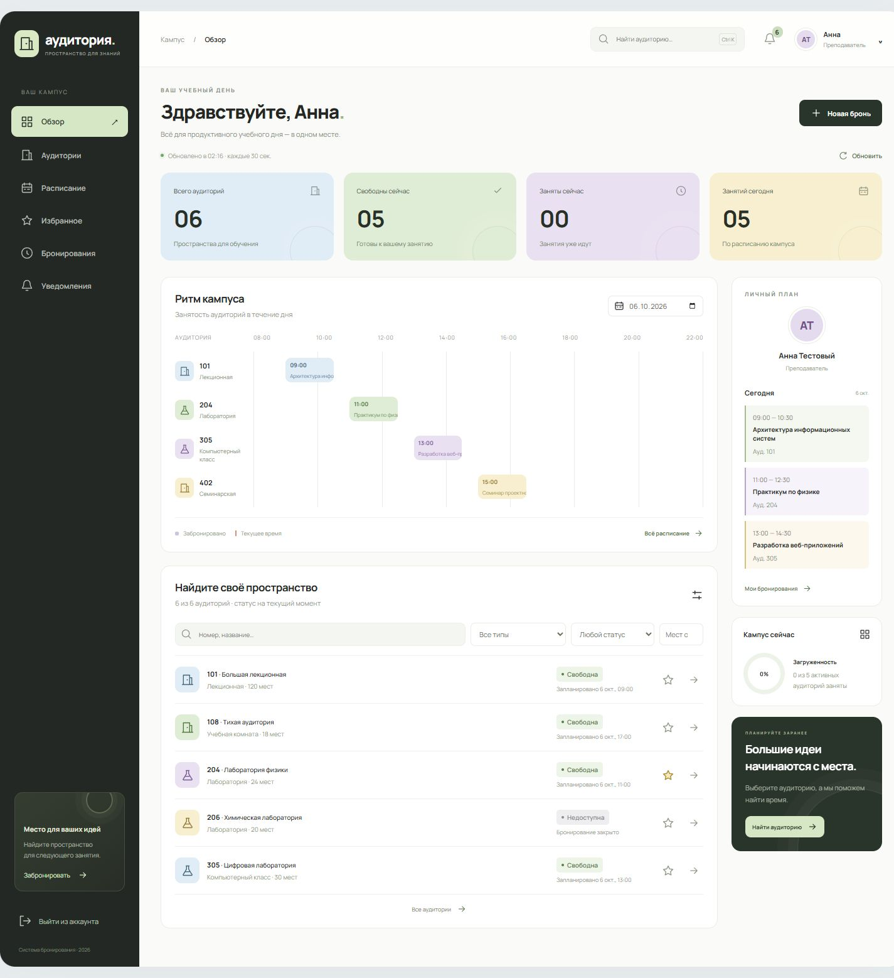
Рисунок А.1 — Обзор кампуса: показатели, расписание и занятость аудиторий
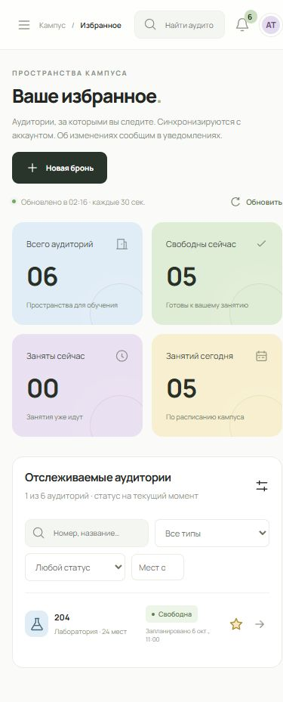
Рисунок А.2 — Адаптивный каталог при ширине экрана 390 пикселей


Рисунок А.3 — Экран авторизации после выравнивания панели

Приложение Б — Исходный эскиз базы данных
Изображение приведено в исходном виде как предоставленный пользователем материал. Оно отражает ранний эскиз трёх сущностей, а не актуальную миграцию. Например, в нём типы email и password показаны как числовые, хотя реализованная схема использует varchar; тип номера комнаты также строковый. Для проектирования и реализации использована актуальная схема по Flyway, приведённая на рисунке 3.2.
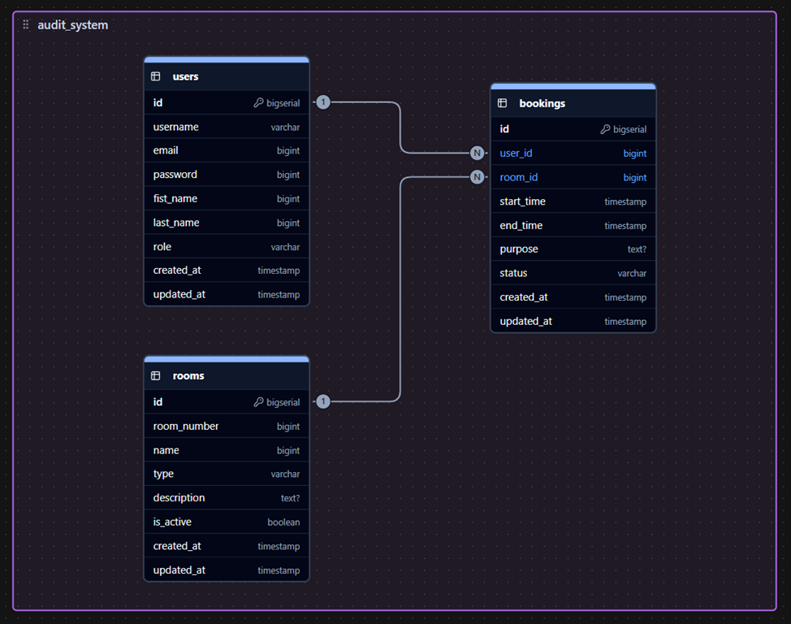
Рисунок Б.1 — Предоставленный исходный эскиз ER-модели

Приложение В — Запуск локальной версии
Для воспроизведения требуется Windows PowerShell 7, Docker Engine с Docker Compose, а для ручной разработки — Java 17, Maven, Node.js 22.12+ и PostgreSQL 17. В корне проекта предусмотрен генератор локальной конфигурации. Он формирует непубликуемые секреты и не перезаписывает существующий .env. После запуска откройте клиент по адресу http://localhost:3000.
Команды локального запуска:
./scripts/init-env.ps1
docker compose up --build -d
Для остановки контейнеров: docker compose down. Перед тестированием используйте выделенную локальную базу; интеграционные проверки создают бронирования и пользователей. Не подключайте исходную учебную базу к новой версии напрямую. Подробная процедура переноса и проверки расположена в docs/HARDENING.md.
Отчёт об «Антиплагиат»: официальный системный отчёт прилагается отдельно после фактической проверки. Процент оригинальности, дата, адрес системы и результат рецензирования оставлены незаполненными до получения документа.

